Общество с ограниченной ответственностью
“1С-Медицина-Регион”
Контракт № 05/21 от 16.02.2021 г.
Рабочая документация

Информационная система управления ресурсами медицинских организаций Тюменской области

Этап 5. Развитие Системы в части специализированных
медицинских учреждений

ПОЛЬЗОВАТЕЛЬСКАЯ ИНСТРУКЦИЯ

ГБУЗ ТО «Областной клинический фтизиопульмонологический центр»
1.1.5 Контрольная карта диспансерного наблюдения контингентов противотуберкулезных учреждений

На 6 листах

г. Тюмень
2021 г.
ООО «1С-Медицина-Регион».
Контракт № 05/21 от 16.02.2021 года на оказание услуг по тиражированию, сопровождению и развитию Информационной системы управления ресурсами медицинских организаций Тюменской области. Этап № 5 «Развитие Системы в части специализированных медицинских учреждений

Содержание
1 Основание разработки инструкции 3
2 Пользовательская настройка Системы 3
3 Пользовательская инструкция 3

1 Основание разработки инструкции
Основанием для разработки данных документов является Контракт № 05/21 от 16.02.2021 г. на оказание услуг по тиражированию, сопровождению и развитию Информационной системы управления ресурсами медицинских организаций Тюменской области, а именно раздел Технического задания (приложение №1 к контракту) п.3.3.4 Этапа № 5 «Развитие Системы в части специализированных медицинских учреждений.

2 Пользовательская настройка Системы
От пользователя никаких настроек системы не требуется.

3 Пользовательская инструкция
Пользователю необходимо зайти в периферийную базу МИС фтизиопульмонологического центра. Открыть подсистему «Контроль обследования», раздел «Диспансерный учет», ссылку «Диспансерное наблюдение».
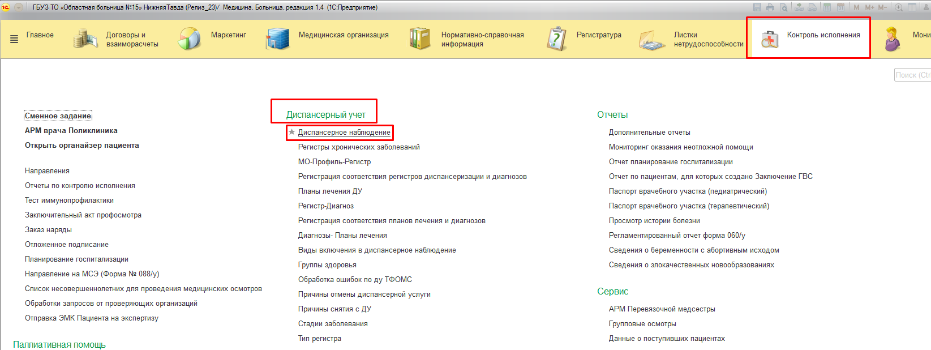
Рисунок 1. Диспансерное наблюдение
На открывшейся форме списка документов нажимаем кнопку «Создать».
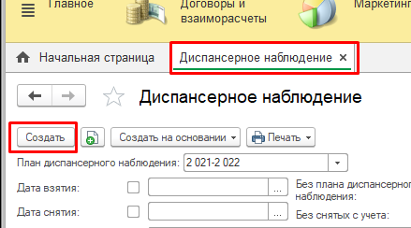
Рисунок 2. Создание диспансерного наблюдения
В открывшемся документе выбираем пациента из картотеки, все данные по пациенту заполняются автоматически - дата отсылки извещений заполняются автоматически, если документы извещений заполнены в системе. Заполняем все необходимые поля в документе.
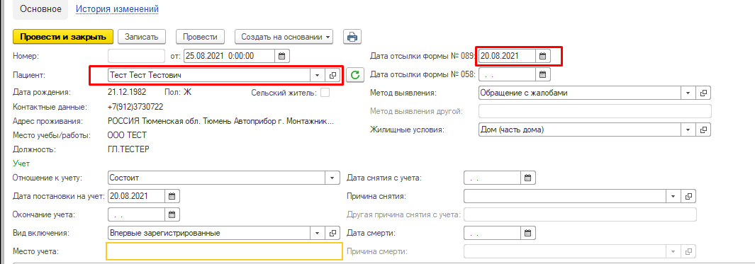
Рисунок 3. Заполнение диспансерного наблюдения
Основная часть документа представлена вкладками.
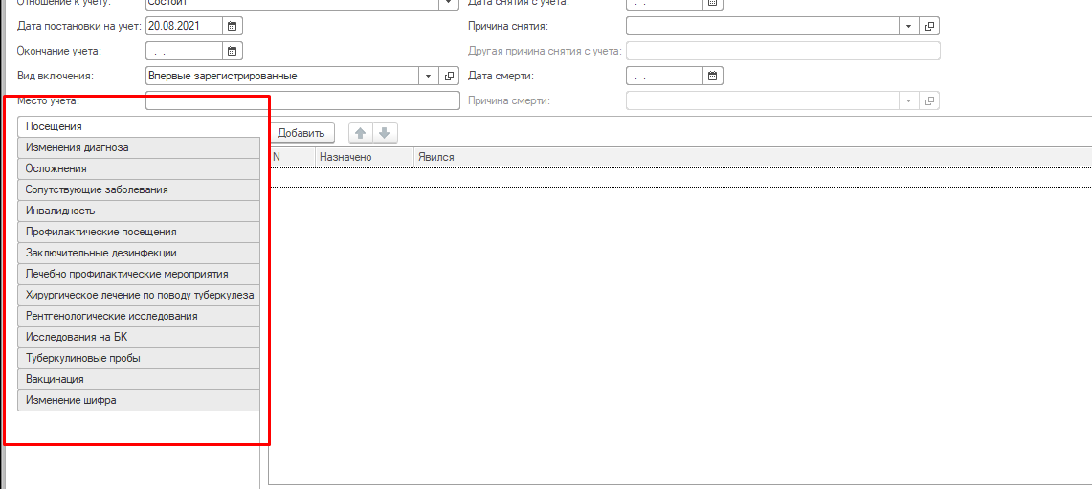
Рисунок 4. Основные вкладки документа
Вкладка «Посещения» заполняется датами назначения и датой фактического посещения пациента.Вкладка «Изменение диагноза» состоит из нескольких полей, данную вкладку можно заполнить автоматически по кнопке «История»- , для этого необходимо выбрать нужную запись по пациенту, как порказано на рисунке ниже.
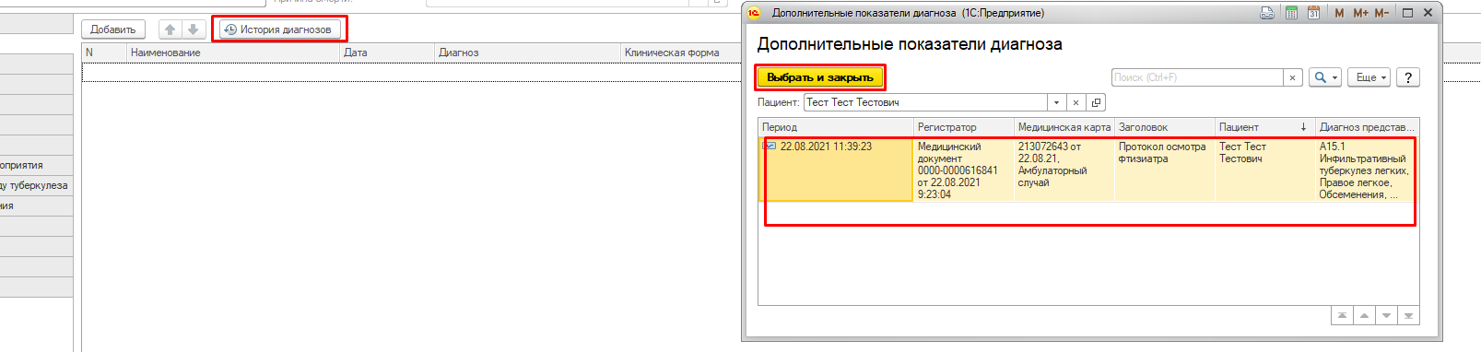
Рисунок 5. Заполнение диагноза по кнопке «История»
Вкладка «Осложнения» указывается дата, когда происходили «Осложнения».
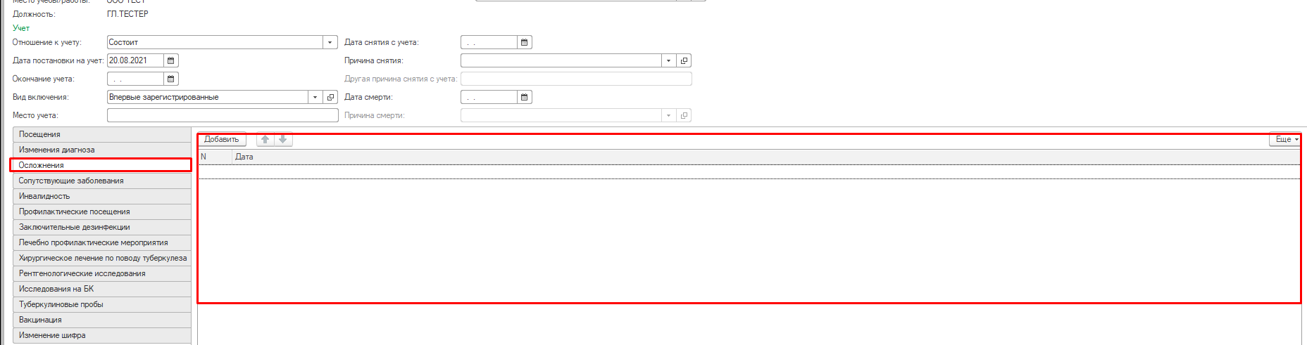
Рисунок 6. Вкладка «Осложнения»
Вкладка «Сопутствующие заболевания» заполняется автоматически по сопутствующим диагнозам пациента с возможность ручного редактирования.
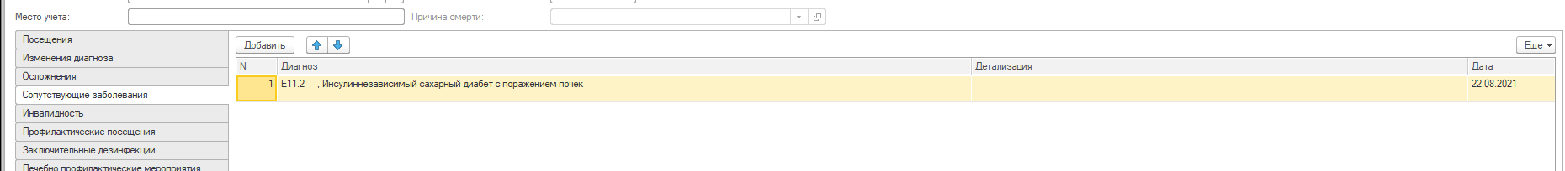
Рисунок 7. «Сопутствующие заболевания»
Вкладка «Инвалидность» заполняется автоматически согласно данным по инвалидности пациента с возможностью ручного редактирования
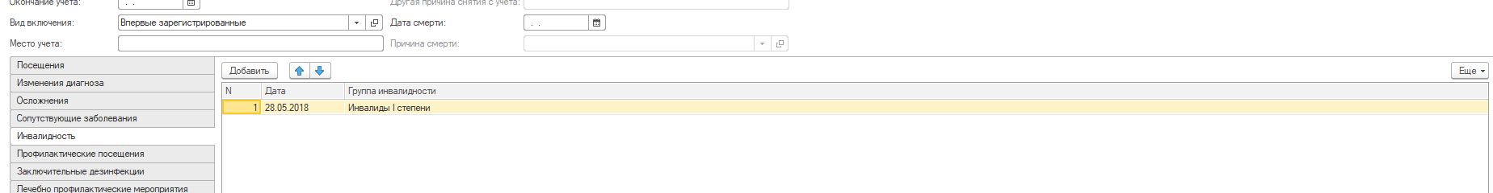
Рисунок 8. «Инвалидность»
Вкладка «Посещения» заполняется вручную дата и кто посещал Врач/Медсестра
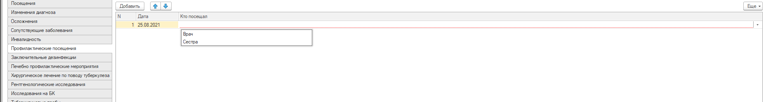
Рисунок 9. Посещения
Вкладка «заключительные дезинфекции» вручную проставляется дата дезинфекции
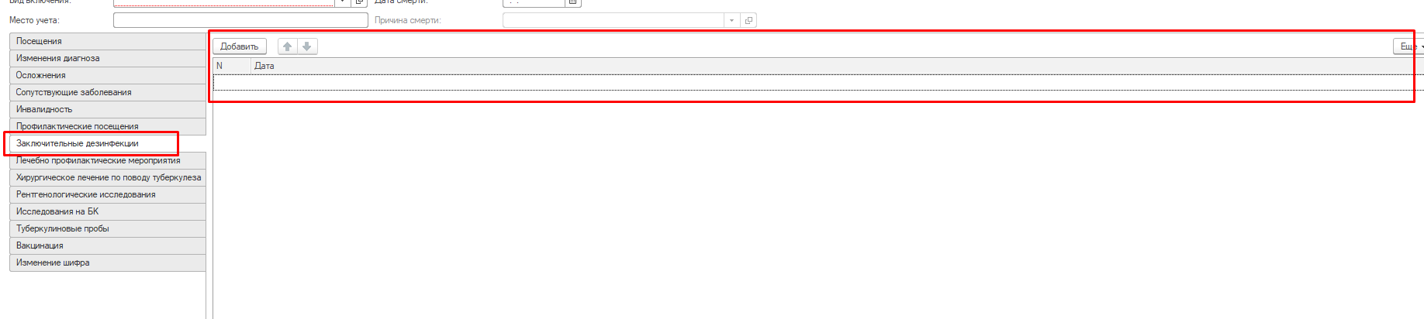
Рисунок 10. Заключительные дезинфекции
Вкладка «Лечебно-профилактичексие мероприятия» заполняются автоматически на основании данных Карт лечения туберкулеза ибольничных листов, также предусмотрено ручное редактирование и добавление записи лечения.
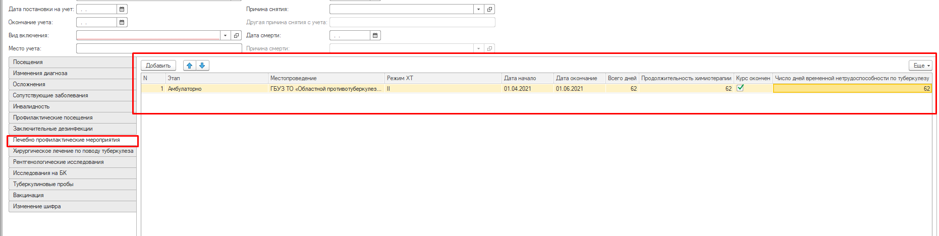
Рисунок 11.Лечебно-профилактические мероприятия
Вкладка «Хирургическое лечение по туберкулезу» заполняется вручную дата и название операции.
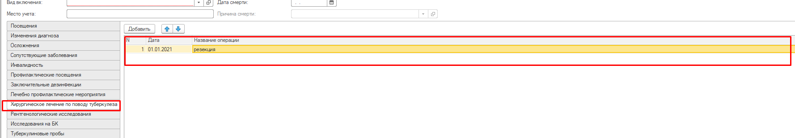
Рисунок 12. «Хирургическое лечение по туберкулезу»
Вкладка «Рентгенологические исследования» заполняется автоматически по данным исследований флюорографии, а также имеется кнопка перехода ко всем исследованиям пациента в РРИС.
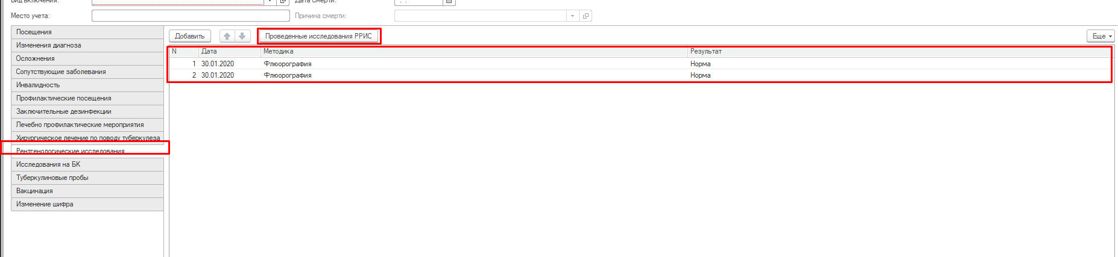
Рисунок 13. Рентгенологические исследования
Вкладка «Туберкулиновые пробы» и «Вакцинация» заполняются автоматически из иммунодиагностических исследований пациента с возможность ручного ввода и редактирования.
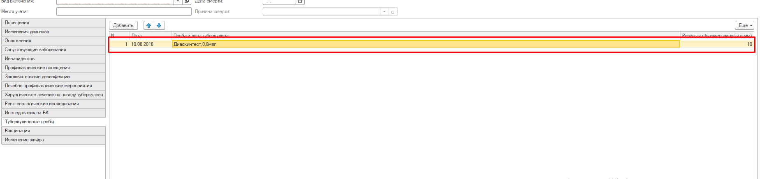
Рисунок 14. Туберкулиновые пробы
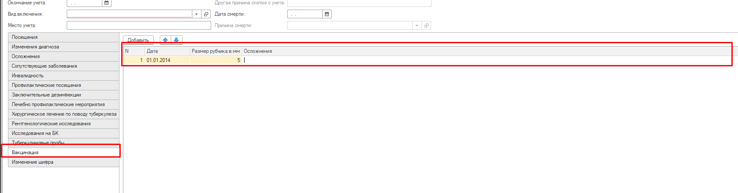
Рисунок 15. Вакцинация
Когда все данные заполнены, можем документ «Провести» «Записать», вывести на «Печать».Печатную форму можно отредактировать, сохранить в файл, распечатать.
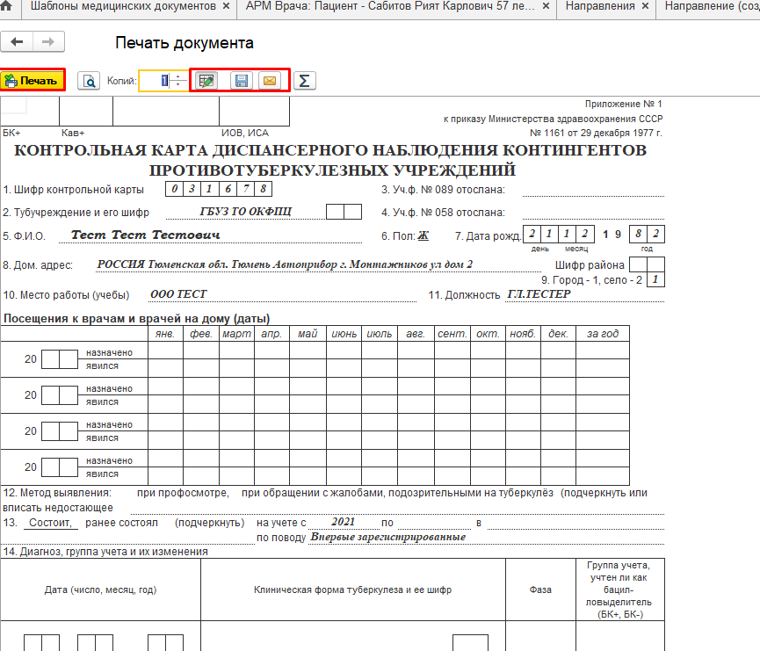
Рисунок 16. Печатная форма

